一、适用场景：
适用于ipcom M30V3.0 搭配任意型号AP进行无线策略下发

二、网络拓扑图：
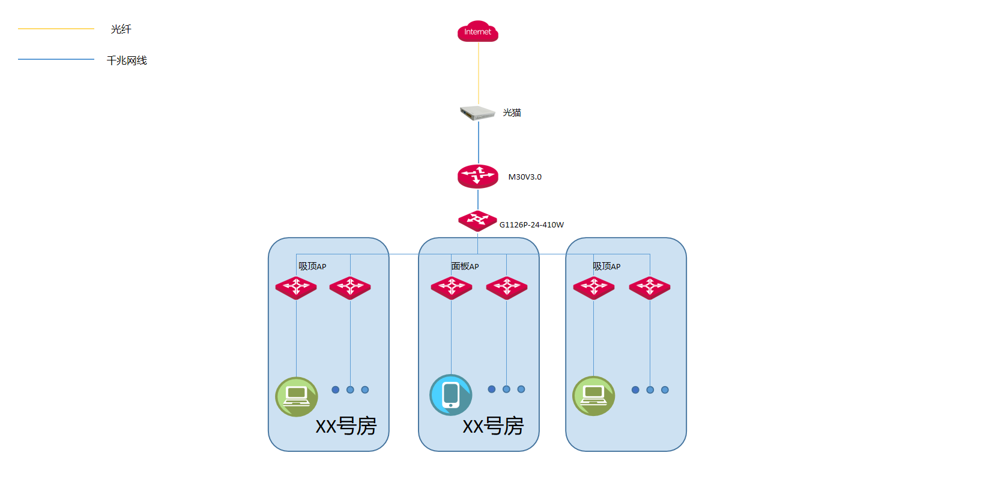

三、配置规划
1、进入路由器web界面开启AC管理功能；
2、使用路由器自带AC管理功能创建无线策略并下发到AP。

四、实施配置
①适用配置电脑接入路由器LAN口并自动获取IP，打开浏览器网址栏输入“192.168.0.252”进入路由器web界面→“AP”→“AP管理模式”→“胖AP管理”
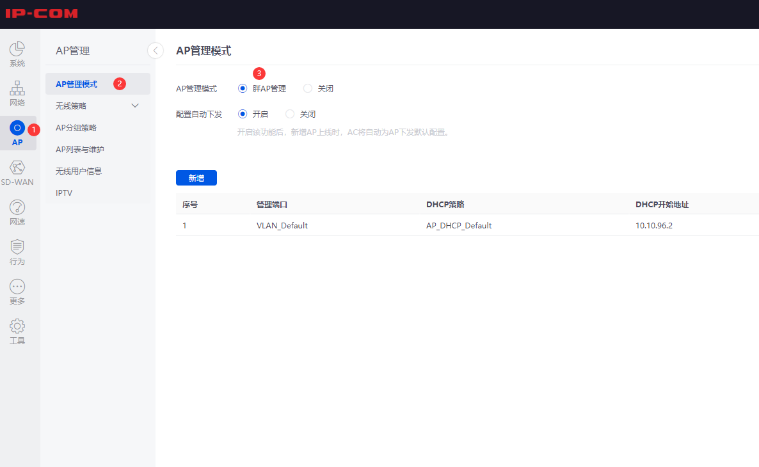
②修改SSID（无线）策略
依次点击“AP”→“SSID策略”→“编辑”或“新增”→“策略名称”可以自行设置→“SSID”就是无线名称→加密方式选择“WPA2-PSK”→“密码”需要设置八位数以上密码→“保存”
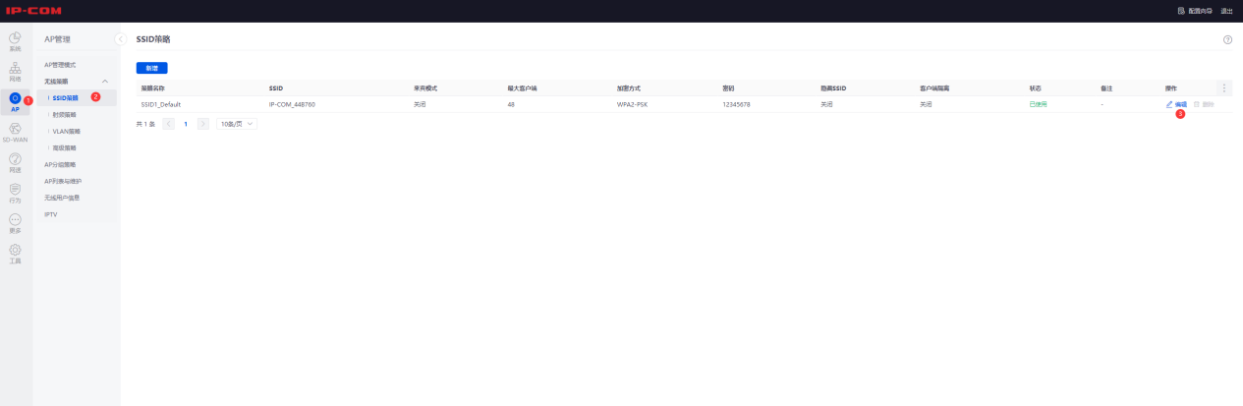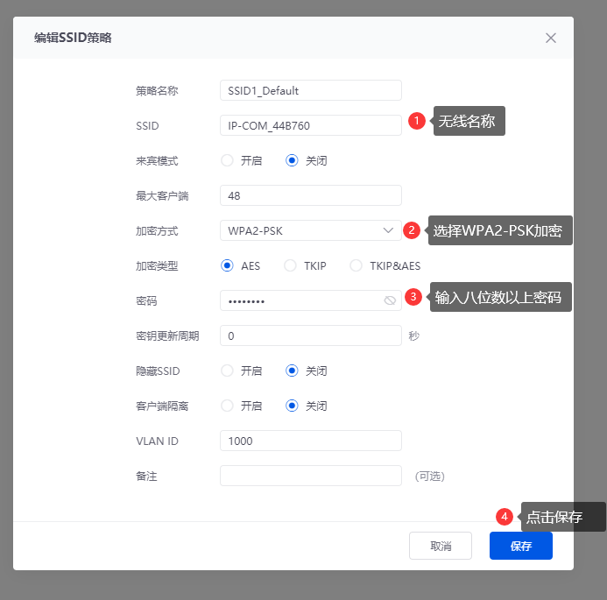

③将修改好的无线策略添加到AP进行无线配置下发
依次点击“AP”→“AP分组策略”→“编辑”→“2.4G”选择已修改好的无线策略名称→“5G”选择已修改好的无线策略名称→“保存”
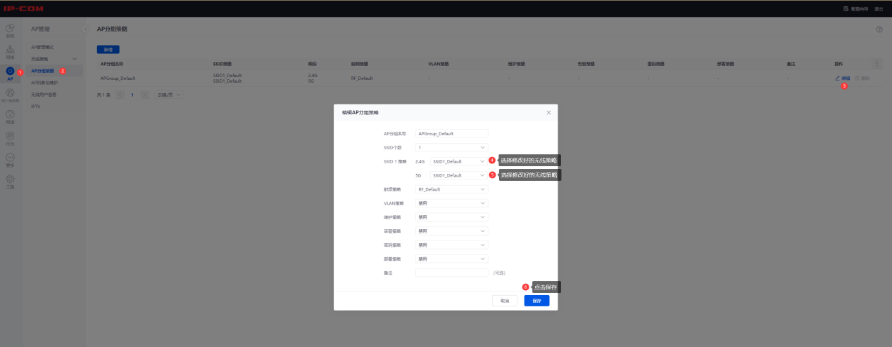

五、配置验证
无线终端设备打开WLAN列表搜索并进行连接即可

